

Rien de plus simple!
En tant qu' hôtesse (ou hôte), vous invitez vos parents, amis, collègues, voisins et autres connaissances à une démonstration Tupperware.
Bien sûr, votre Présentatrice (teur) Tupperware vous aidera grâce à son expérience, à organiser cet événement. Ensemble, vous élaborez la liste des invités, préparez les invitations et choisissez le thème de la démonstration.

Et puis, le moment de la démonstration arrive...
Dans une atmosphère détendue, votre Présentatrice (teur) Tupperware vous présentera quelques produits de la gamme tout en expliquant leurs avantages et leur utilisation. Elle/il vous révèlera certaines astuces et vous donnera, si vous le désirez, des recettes (dont le résultat est souvent dégusté). Votre Présentatrice (teur) répondra également volontiers à toutes les questions que vous ou vos invités auraient à propos de Tupperware.
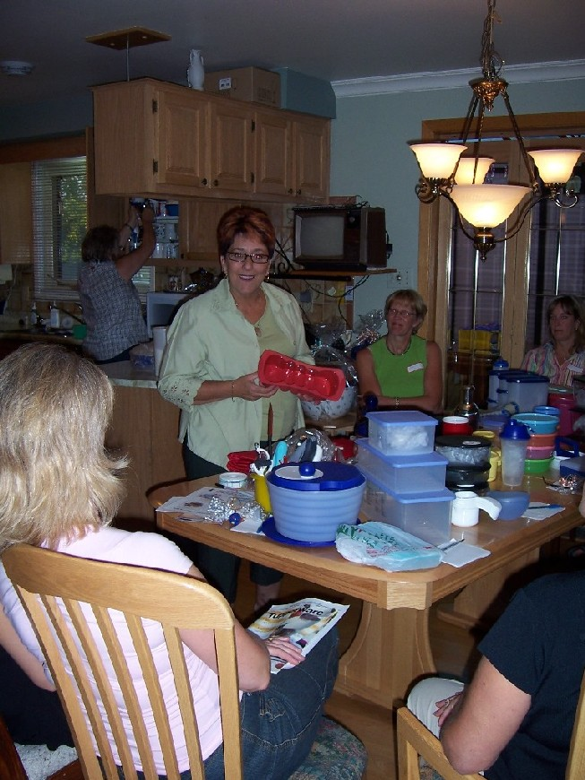
Ce système de vente unique a fait ses preuves. Grâce aux compétences de nos Présentatrices (teurs), les produits sont mis en situation et leurs nombreuses applications sont expliquées en détail.
Ensuite, les invités qui le désirent pourront passer commande. Il n'y a bien sûr pas d'obligation d’achat pour les personnes qui assistent à une démonstration Tupperware.
Votre Présentatrice (teur) Tupperware livrera à l'hôtesse (hôte) à une date proche et convenue les articles commandés afin qu'elle (il) puisse à son tour les remettre à ses invités.

Pour plus d’infos, 514-522-2297 Carole



